 | Betriebsanweisung gemäß § 14 BioStoffV
 | Arbeitsbereich: |  |  | xxx |  |  | Arbeitsplatz: |  |  | xxx
 | Tätigkeit: | xxx |  |  |  |  | Stand: | mm/JJJJ |  |  |  | Verfasser: |  | xxx
 | Biostoffbezeichnung
 | XXX
 | Gefahren für Menschen und Umwelt
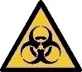 | - Mikroorganismen der Risikogruppe 2, können bei Einwirkung auf den menschlichen Körper Infektionen und Erkrankungen verursachen. Ein sensibilisierendes oder toxisches Potential ist ebenfalls nicht auszuschließen.  - Die Aufnahme in den Körper kann durch Inhalation von Aerosolen, Verschlucken erregerhaltigen Untersuchungsgutes, Eindringen von Erregern in bestehende oder verletzungsbedingte Hautschäden oder beim Verspritzen der Probe über das Auge und die Schleimhäute erfolgen.  - Bei vielen laborüblichen Tätigkeiten (z. B. Umfüllen, Ausplattieren, Pipettieren) können Aerosole entstehen, die bei Einwirkung auf den Menschen Infektionen verursachen können.  - Übertragung der Krankheitserreger auf dem Blutweg nach Verletzung durch scharfe / spitze Gegenstände  - XXX
 | Schutzmaßnahmen und Verhaltensregeln
 | - Tätigkeiten mit biologischen Arbeitsstoffen der Risikogruppe 2 dürfen ausschließlich in Laboratorien der Schutzstufe 2 oder höher durchgeführt werden.  - Zutritt zum Labor haben nur Personen, die vom Laborleiter hierzu ermächtigt werden.  - Präparate möglichst dicht verschlossen halten.  - Im Labor ist ein geschlossener Laborkittel, festes und geschlossenes Schuhwerk sowie Schutzbrille zu tragen.  - Nach Möglichkeit unter Absaugung oder Sicherheitswerkbank (Lüftung vor Aufnahme der Tätigkeit einschalten) arbeiten. Sicherheitswerkbank aufgeräumt, sauber und ordentlich halten. Nach Abschluss der Tätigkeiten Arbeitsfläche gemäß Hygieneplan desinfizieren und UV-Licht einschalten.  - Ess-, Trink- und Rauchverbot am Arbeitsplatz beachten.  - Hygieneplan einhalten und Waschgelegenheiten nutzen.  - Schutzkleidung regelmäßig wechseln.  - Straßen- und Schutzkleidung getrennt aufbewahren.  - Arbeitsmedizinische Vorsorge nach ArbMedVV Anhang Teil 2 wahrnehmen.  - Mögliche Schutzimpfungen durchführen lassen.  - XXX |  |  |  |  |  |  |  |  |  |  |  |  |  |  | 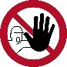
 | Verhalten im Gefahrfall
 | Ruhe bewahren! Informationen siehe: Örtlicher Notfallplan! |  |  |  |  |  |  |  | Technischer Notruf |  |  |  |  |  | Tel.: 12666
 | Sofort den Vorgesetzten informieren! |  |  |  |  |  |  |  | Feuerwehr/Rettungsdienst |  |  |  |  |  | Tel.: 112
 | Mitarbeiter warnen, Bereich ggf. absperren und sofort den |  |  |  |  |  |  |  | Polizei |  |  |  |  |  | Tel.: 110
 | Laborleiter informieren. |  |  |  |  |  |  |  | Vorgesetzte informieren ! |  |  |  |  |  | Tel.: xxx
- Flüssigkeiten mit Zellstoff aufsaugen. Zellstoff bzw. kontaminierten Bereich sofort mit Desinfektionsmittel XXX einsprühen gemäß Hygieneplan einwirken lassen. Anschließend ist eine Reinigung gemäß Hygieneplan durchzuführen.
- Fenster und Türen sind bis zum Abschluss der Reinigungsaktion geschlossen zu halten. Der Zutritt Unbefugter ist zu verhindern.
- Sämtliche kontaminierten Gegenstände (auch Laborkittel) sind in geeigneten Behältnissen (verschließbar, von außen desinfizierbar, flüssigkeitsdicht) zu sammeln und zu autoklavieren oder chemisch zu desinfizieren.
 | Verhalten bei Unfällen, Erste Hilfe
- Ruhe bewahren! Personenrettung unter Beachtung der Eigensicherheit durchführen.
- Benetzte Kleidung (auch Unterkleidung) sofort ausziehen und erst nach desinfizierender Reinigung wiederverwenden.
- Erste Hilfe leisten, Ersthelfer hinzuziehen – Unfall melden.
- Bei Bagatellunfällen (Ausfall < 3 Tagen) Eintrag in den Verbandblock vornehmen.
- Bei Unfällen mit leichten Personenschäden Unfallmeldung ausfüllen ggf. Durchgangsarzt aufsuchen.
- Bei Unfällen mit schweren Personenschäden unverzüglich den Rettungsdienst rufen!
- Nach Hautkontakt: Offene Wunde ausspülen, möglichst ausbluten lassen und sofort mit Wund-Desinfektionsmittel einsprühen, Desinfektionsmittel ggf. nachdosieren und nach Vorschrift, mindestens jedoch 30 Minuten, einwirken lassen.
- Nach Augenkontakt: Mit der Augendusche intensiv spülen. D-Arzt aufsuchen.
- Nach Verschlucken: Gelangt erregerhaltiges Material in den Mund, sofort ausspucken. D-Arzt aufsuchen.
 | Ersthelfende: |  | xxx |  |  |  |  |  | Tel.: |  |  |  | xxx
 | Erste-Hilfe-Material: |  |  |  | DIN 13157 / DIN 13169 anpassen! |  |  |  | Raum: |  |  |  | xxx
 | Arbeitsmedizinischer Dienst: Medical Airport Service GmbH |  |  |  |  |  |  |  | Tel.: |  |  |  | 19300 oder 0641-4955330
 | Sachgerechte Entsorgung
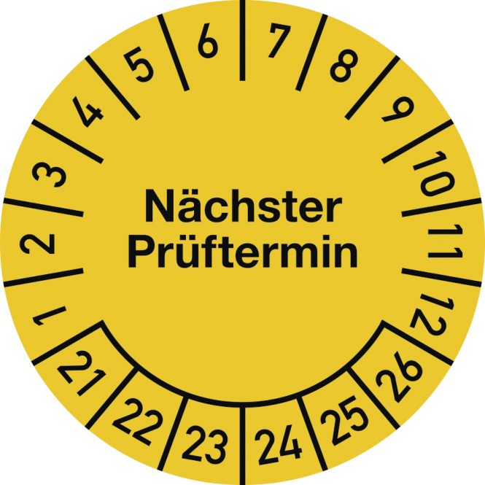 | - Nicht in Kanalisation/ Umwelt gelangen lassen.  - Entsorgung gemäß Umgangsgenehmigung (BiostoffV/TRBA, GenTG/GenTSV, IfSG, TierSEV, TNP Recht).  - Bei Bedarf ergänzen, ansonsten Zeile bitte löschen
Datum |  |  |  |  |  | Unterschrift Leitung der Einrichtung:
Warnschilder & Warnzeichen
W001 | W002 | W003 | W004 | W005 | W006 | W007 | W008 | W009
 | 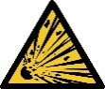 | 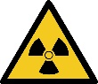 |  | 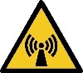 | 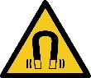 | 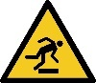 | 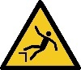 | 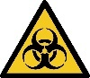
Allgemeines Warnzeichen | Warnung vor explosionsgefährlichen Stoffen | Warnung vor radioaktiven Stoffen | Warnung vor Laserstrahl | Warnung vor nicht ionisierender Strahlung | Warnung vor magnetisch-em Feld | Warnung vor Hindernissen am Boden | Warnung vor Absturzgefahr | Warnung vor Biogefähr-dung

W010 | W011 | W012 | W014 | W015 | W016 | W017 | W018 | W019
 | 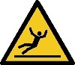 | 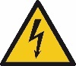 | 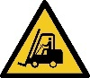 | 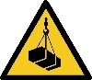 | 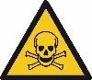 | 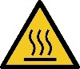 |  | 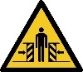
Warnung vor niedriger Temperatur und Frost | Warnung vor Rutschgefahr | Warnung vor elektrischer Spannung | Warnung vor Flurförderzeugen | Warnung vor schwebender Last | Warnung vor giftigen Stoffen | Warnung vor heißer Oberfläche | Warnung vor automa-tischem Anlauf | Warnung vor Quetsch-gefahr

W021 | W023 | W024 | W025 | W026 | W027 | W028 | W029 | D-W021
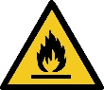 | 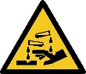 | 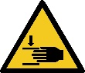 | 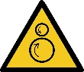 | 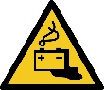 |  | 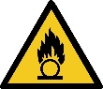 | 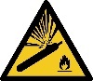
Warnung vor feuergefähr-lichen | Warnung vor ätzenden Stoffen | Warnung vor Handver-letzungen | Warnung vor gegenläufig-en Rollen | Warnung vor Gefahren durch das Aufladen von Batterien | Warnung vor optischer Strahlung | Warnung vor brandfördernden Stoffen | Warnung vor Gasflaschen | Warnung vor explosions-fähiger Atmosphäre.

Verbotszeichen
D-P006 | D-P022 | P001 | P002 | P003 | P004 | P005 | P007 | P010
 | 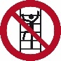 |  | 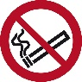 | 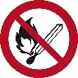 | 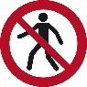 | 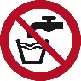
Zutritt für Unbefugte verboten | Besteigen für Unbefugte verboten | Allgemeines Verbotszeichen | Rauchen verboten | Keine offene Flamme | Für Fußgänger verboten | Kein Trinkwasser | Kein Zutritt für Personen mit Herzschrittmachern | Berühren verboten

P011 | P012 | P013 | P014 | P015 | P016 | P20 | P021 | P022
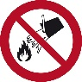 |  | 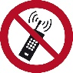 | 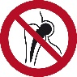 |  | 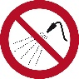 |  | 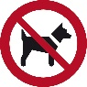
Mit Wasser löschen verboten | keine schwere Last | Eingeschaltete Mobiltelefone verboten | Kein Zutritt für Personen mit Implantaten | Hinweinfassen verboten | Mit Wasser spritzen verboten | Aufzug im Brandfall nicht benutzen | Mitführen von Hunden verboten | Essen und Trinken verboten

P023 | P024 | P027 | P028 | P031 | WSP001
 | 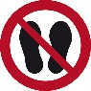 |  | 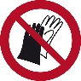 | 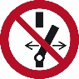 | 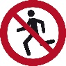
Abstellen oder Lagern verboten | Betreten der Fläche verboten | Personenbeförderung verboten | Benutzen von Handschuhen verboten | Schalten verboten | Laufen verboten

GHS Symbole für Gefahrstoffe
GHS01 | GHS02 | GHS03 | GHS04 | GHS05 | GHS06 | GHS07 | GHS08 | GHS09
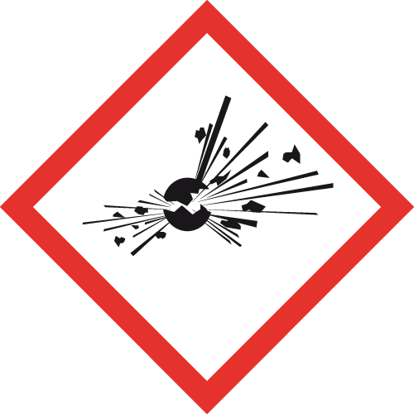 | 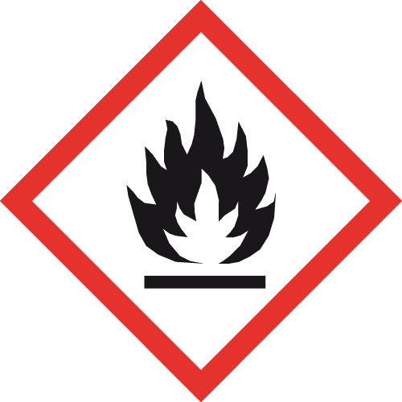 | 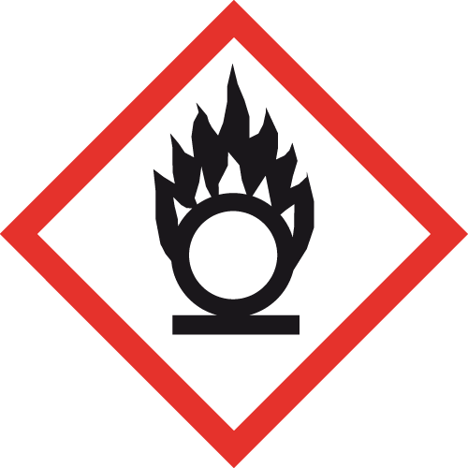 |  | 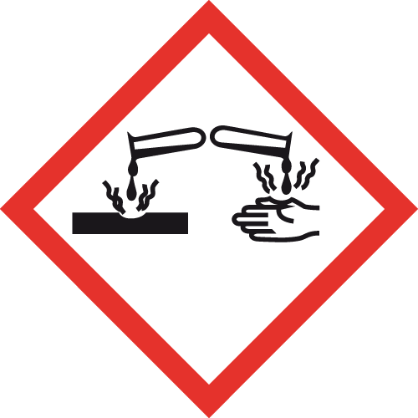 | 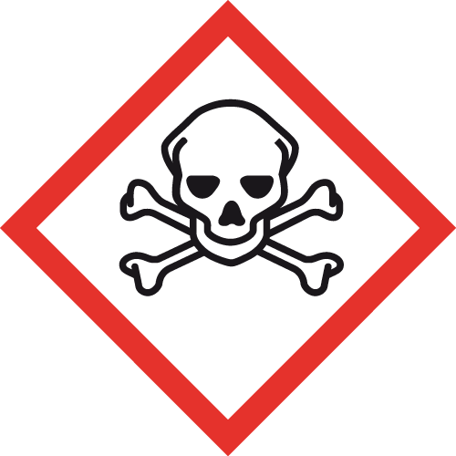 | 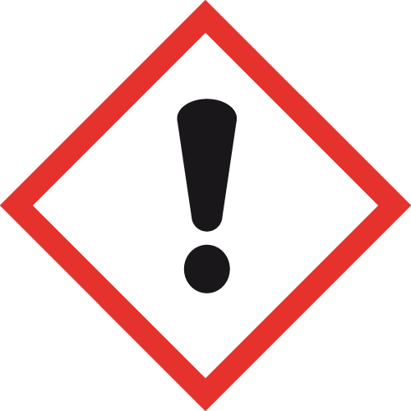 | 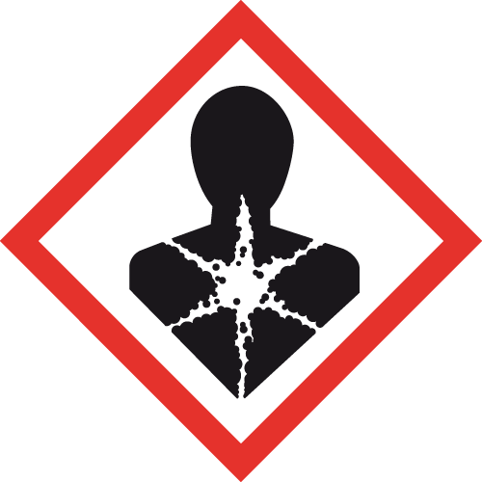 | 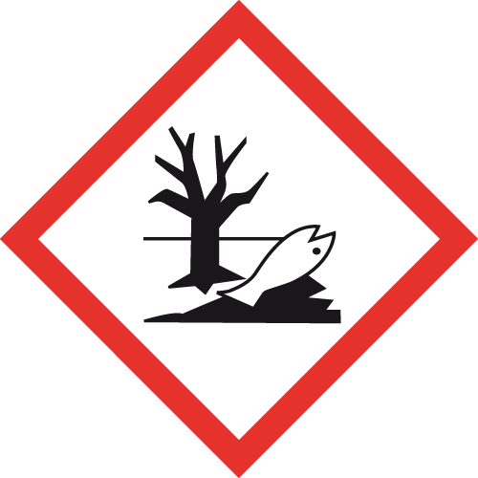
Explodieren-de Bombe | Flamme | Flamme über Kreis | Gasflasche | Ätzwirkung | Totenkopf mit gekreuzten Knochen | Ausrufe-zeichen | Gesundheits-gefahr | Umwelt

Gebotszeichen
M001 | M003 | M004 | M008 | M009 | M010 | M011 | M012 | M013
Allgemeines Gebots-zeichen | Gehörschutz benutzen | Augenschutz benutzen | Fußschutz benutzen | Fußschutz benutzen | Schutz-kleidung benutzen | Hände waschen | Handlauf benutzen | Gesichts-schutz benutzen

M014 | M015 | M017 | M018 | M020 | M021 | M022 | M023 | M024
 |  |  | 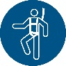
Kopfschutz benutzen | Warnweste benutzen | Atemschutz benutzen | Auffanggurt benutzen | Rückhalte-system benutzen | Vor Wartung oder Reparatur freischalten | Hautschutz-mittel benutzen | Übergang benutzen | Fußgänger-weg benutzen

M026 | WSM001
Schutz-schürze benutzen | Rettungs-weste benutzen

Rettungszeichen
E002 | E002 | D-E019 | E001 | E002 | E003 | E004 | E007 | E009
Notausgang | Notausgang | Notausstieg | Notausgang links | Notausgang rechts | Erste Hilfe | Notruftelefon | Sammelstelle | Arzt

E010 | E011 | E012 | E013 | E016 | E017 | Richtungspfeil | Richtungspfeil | WSE 001
 |  | 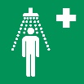 |  | 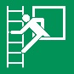
AED | Augenspül-einrichtung | Notdusche | Krankentrage | Notausstieg mit Fluchtleiter | Rettungsausstieg | Rettungspfeil rechts | Rettungspfeil rechts unten | Öffentliche Rettungsausrüstung

Brandschutzzeichen
F001 | F002 | F003 | F004 | F005 | F006 | Richtungspfeil | Richtungspfeil
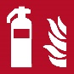
Feuerlöscher | Löschschlauch | Feuerleiter | Mittel und Geräte zur Brandschutz-bekämpfung | Brandmelder | Brandmelde-telefon | Richtungspfeil rechts | Richtungspfeil rechts unten

Sonstige
001 | 002 | 003
 |  | 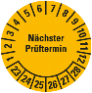 | 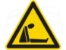
Stecker ziehen | Bedienungs-anleitung lesen | Prüfplakette

